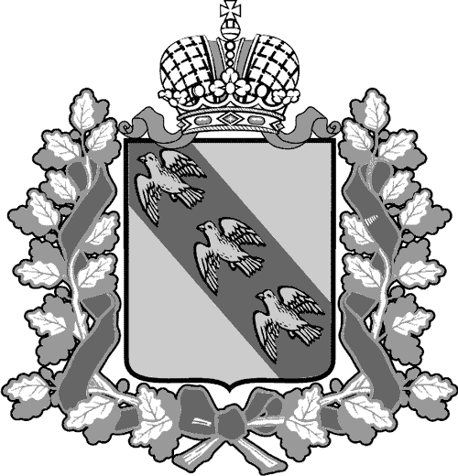

РОССИЙСКАЯ ФЕДЕРАЦИЯ

АДМИНИСТРАЦИЯ КУРСКОЙ ОБЛАСТИ

КОМИТЕТ ТРАНСПОРТА И АВТОМОБИЛЬНЫХ ДОРОГ КУРСКОЙ ОБЛАСТИ
- ПРИКАЗ
г. Курск
14.07.2021 № 178
О внесении изменений в приказ комитета
транспорта и автомобильных дорог
Курской области от 27.11.2020 № 278

В целях организации работы, направленной на выявление личной заинтересованности государственных гражданских служащих Курской области, замещающих должности государственной гражданской службы Курской области в комитете транспорта и автомобильных дорог Курской области, при осуществлении закупок товаров, работ, услуг, руководствуясь Федеральным законом от 25.12.2008 № 273-ФЗ «О противодействии коррупции»,

ПРИКАЗЫВАЮ:

- Внести в приказ комитета транспорта и автомобильных дорог Курской области от 27.11.2021 № 278 изменение, изложив пункт 1
в следующей редакции:
«1. Определить лицом, ответственным за осуществление функций, связанных с предупреждением коррупции при осуществлении закупок (профилактическая и аналитическая работа) Жмылевского Виталия Александровича, заместителя председателя комитета транспорта
и автомобильных дорог Курской области.».
- Настоящий приказ вступает в силу с момента подписания.
- Контроль за исполнением настоящего приказа оставляю за собой.

Председатель комитета | С.В. Солдатенков

